LECTURE

Prénom : Date :

http://4.bp.blogspot.com/-NdC8zQDwyKQ/U6nEE1uZy_I/AAAAAAAAAQo/cTWMygIibDs/s1600/Livre.gif

**Compétence(s) travaillée(s) : mémoriser les graphèmes qui codent le son [j]**

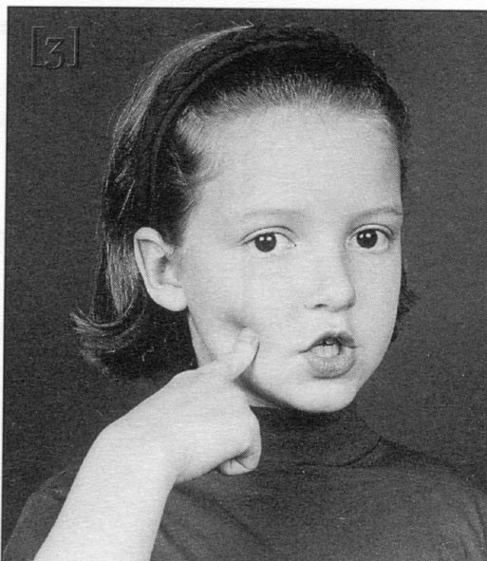

➊ **Colorie** les lettres qui codent le son étudié.

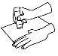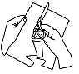

➋ **Découpe** les images. **Colle** - les dans la bonne colonne.

|  |  |
| --- | --- |
| http://fr.cdn.v5.futura-sciences.com/builds/images/rte/RTEmagicC_5837_oreille2_dr_txdam21373_9dd4e4.jpg[j] | |
| j | g |
| **✂** |  |

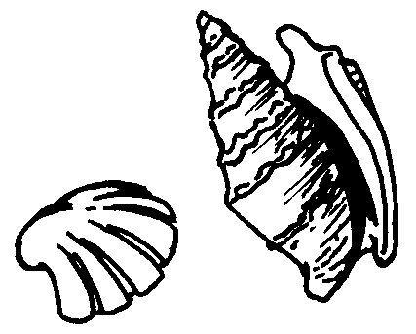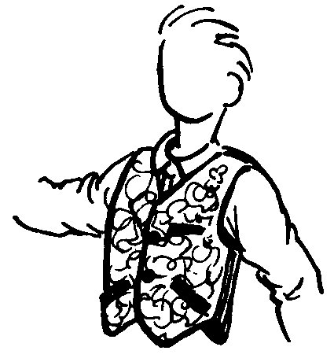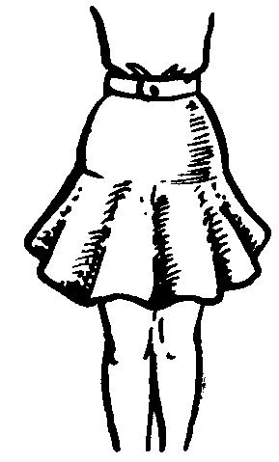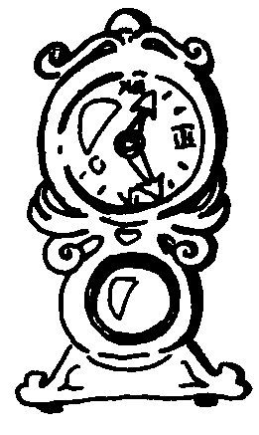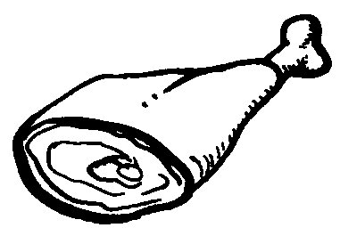

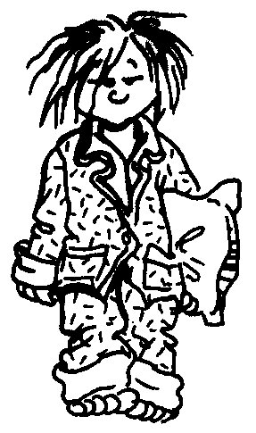

jupe

horloge

jambon

girafe

jardin

jambe

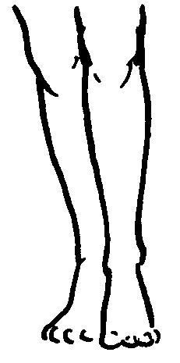

pyjama

journal

coquillage

gilet

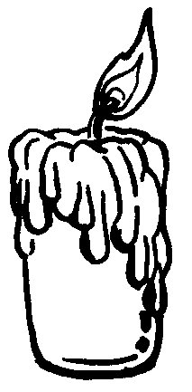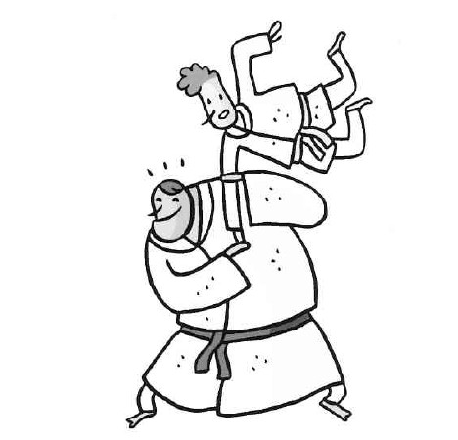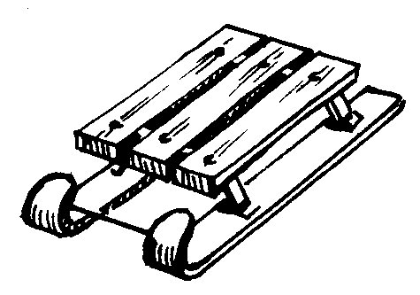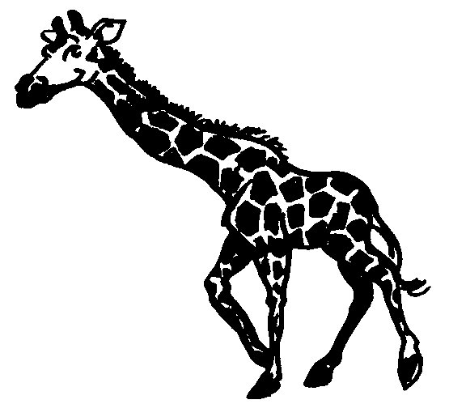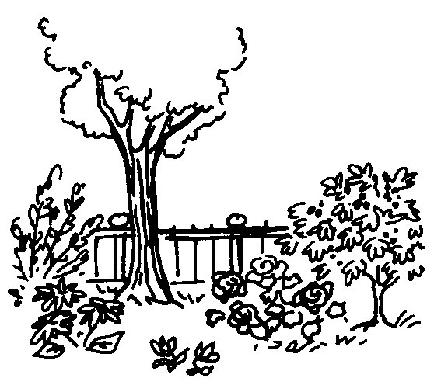

manège

judo

bougie

luge